Von der Leyen et Mc Kinsey

Ou l’affaire des consultants.

Article original (Der Spiegel) : https://www.spiegel.de/politik/deutschland/berater-affaere-bei-der-bundeswehr-strafanzeige-gegen-ursula-von-der-leyen-a-1233811.html

Plainte pénale contre Ursula von der Leyen

L'affaire des consultants prend de l'ampleur : Selon les informations du SPIEGEL, la justice enquête pour savoir si des experts externes ont travaillé comme faux indépendants au ministère de la Défense. Des rumeurs y circulent sur des systèmes de "buddy" douteux.

Par Matthias Gebauer
18.10.2018, 09.59 heures



La ministre de la Défense Ursula von der Leyen n'arrive pas à se débarrasser de l'affaire concernant le recours excessif à des conseillers d'entreprise. Désormais, la politicienne CDU se retrouve même dans le collimateur de la justice. Selon les informations du SPIEGEL, le parquet de Berlin examine si le recours permanent à des conseillers d'entreprise au sein du ministère de la Défense remplit les conditions d'un faux travail indépendant provoqué intentionnellement.

Le porte-parole de la justice, Martin Steltner, a déclaré que le parquet examinait s'il existait un soupçon initial. L'enquête de la justice a été déclenchée par une plainte déposée contre la ministre le 30 septembre, apparemment par un initié de l'entourage de sa maison.

Les faux indépendants sont des personnes qui se présentent comme des entrepreneurs indépendants, mais qui n'ont qu'un seul donneur d'ordre. Si cela est constaté, le donneur d'ordre doit payer les prestations sociales correspondantes pour le travailleur. Si l'intention est prouvée, l'employeur peut être poursuivi en justice.

La plainte contre von der Leyen suppose une telle préméditation. Selon la plainte, "des consultants ont été engagés pendant une longue période et ont été employés comme des collaborateurs".

Ce reproche a été formulé par la Cour des comptes fédérale dans un rapport confidentiel. Les auditeurs sont allés encore plus loin et ont constaté que le ministère était quasiment dépendant des consultants dans de nombreux domaines, en particulier pour la modernisation de l'informatique. De plus, dans un autre rapport, les auditeurs ont critiqué le fait que les contrats de conseil étaient presque toujours attribués de gré à gré sans appel d'offres et que leur rentabilité n'était pas vérifiée.

Se comporter comme des fonctionnaires officiels

Au ministère, les soupçons soulevés par la plainte sont pris au sérieux. Ainsi, selon les informations du SPIEGEL, le ministère a déjà signalé à l'assurance pension six conseillers d'entreprise externes qui ont travaillé pendant des mois sur un projet informatique au sein du ministère. La soi-disant chambre de compensation examine maintenant si les consultants étaient des faux indépendants pendant leurs emplois au ministère.

Une instruction interne datée du 10 septembre est jointe à la plainte. La lettre ordonne qu'à partir de maintenant, les conseillers externes ne doivent plus se présenter "en tant qu'instance ministérielle", que les emplois assimilables à des postes de service doivent être immédiatement supprimés et que tous les externes doivent se voir retirer leur adresse de messagerie ministérielle et l'accès au système intranet protégé.

Du point de vue des initiés, la lettre suggère qu'une sorte d'armée de conseillers s'est effectivement formée au sein du ministère, qu'elle était solidement installée et qu'elle se présentait souvent de manière assez officielle. L'indication dans la lettre selon laquelle il faut désormais veiller à ce que les "désignations correctes figurent sur les plaques de porte ainsi que sur les en-têtes de lettre" laisse penser que les conseillers n'étaient pas seulement présents temporairement dans la maison, mais qu'ils s'y étaient installés.
Pour la ministre, l'affaire des conseillers devient encore plus désagréable avec cette dénonciation. Depuis que le SPIEGEL a rapporté les accusations de la Cour des comptes, von der Leyen a immédiatement mis en place plusieurs équipes d'enquêteurs pour vérifier tous les contrats de consultants conclus depuis son entrée en fonction. Selon les initiés, il s'agit d'environ 70 millions d'euros par an. Aujourd'hui, la ministre doit s'expliquer à ce sujet devant la commission du budget.

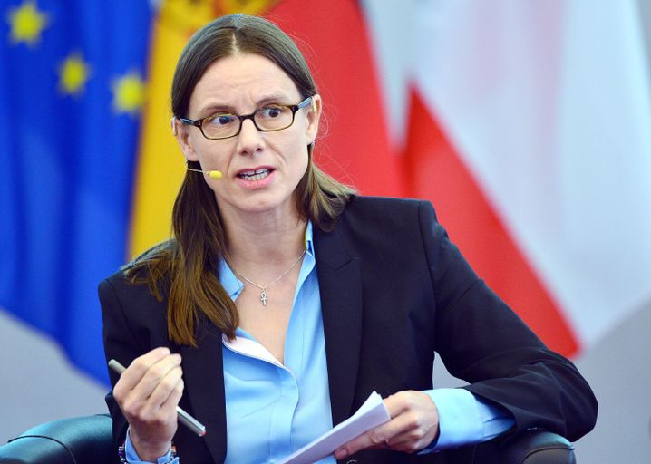
Katrin Suder Photo : Maurizio Gambarini / dpa

Un éventuel comportement fautif doit faire l'objet d'une enquête

Contrairement à d'autres affaires, von der Leyen ne peut plus rejeter la faute sur ses prédécesseurs. C'est elle-même qui, dès son entrée en fonction, a fait venir Katrin Suder, une partenaire de McKinsey, comme secrétaire d'Etat. Avec un esprit vif et une grande expérience de la "gestion du changement", Suder devait moderniser la maison. Comme il fallait aller vite, de nouveaux conseillers ont toujours été engagés pour des projets.

Il est d'ores et déjà clair que l'attribution des marchés ne s'est pas faite exclusivement dans les règles de l'art. Le ministère a déjà reconnu que des contrats de conseil d'un montant de huit millions d'euros pour un projet informatique ont été passés illégalement par le biais d'un contrat-cadre de l'Etat fédéral. Von der Leyen a alors annoncé que l'on allait enquêter sur "les indications de comportement personnel gravement fautif de certains en rapport avec l'attribution de contrats".

Des missions ont-elles été confiées à des amis ?

Des rumeurs assez concrètes circulent déjà au sein du ministère sur une sorte de système de "buddy" entre les donneurs d'ordre en interne et les consultants externes. On cite souvent le nom d'un général trois étoiles qui est personnellement un ami proche d'un consultant. L'ancien militaire allemand a quant à lui décroché à plusieurs reprises ces dernières années des contrats importants au sein du ministère pour son entreprise.

L'ancienne secrétaire d'État Suder connaît également très bien le conseiller en entreprise, qui a également travaillé chez McKinsey. Lorsque Suder est passée au ministère, il a quitté McKinsey, mais a travaillé pour un autre géant du conseil dans le même portefeuille. Si l'on en croit les mauvaises langues, cela s'est produit uniquement parce que McKinsey n'avait plus aucune chance de décrocher des contrats ministériels après le passage de Suder à von der Leyen.

Les adversaires de Von der Leyen n'ont actuellement que peu de scrupules à s'attaquer directement à la ministre avec des soupçons. Ainsi, un profil personnel d'un fils de la ministre circule depuis plusieurs jours dans les divers groupes WhatsApp des fonctionnaires du bloc Bendler. Il travaille depuis 2015 dans le bureau de la Silicon Valley de McKinsey.

